Mama houdt van tuinieren. Ze wil wat bloemen planten onder een grote struik in de tuin. Maar zullen die bloemen daar wel goed groeien? Mama denkt van wel, maar jij hebt toch wat twijfels... Kan jij haar raad geven?
In onderstaand proefje onderzoek je de invloed van licht op de groei van de plantjes.
Is dit een goede proef?

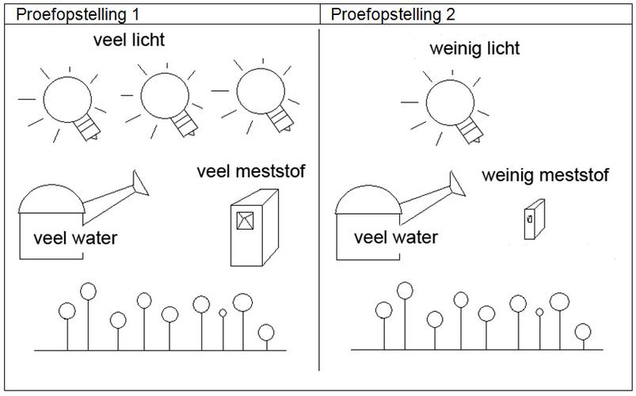
- Ja, dit is een goed onderzoek want in beide proefopstellingen wordt zowel de hoeveelheid licht, water als voedsel gewijzigd.
- Ja, dit is een goed onderzoek want enkel de hoeveelheid licht wordt gewijzigd, de hoeveelheid water en voedsel is dezelfde in beide proefopstellingen.
- Nee, dit is geen goed onderzoek want in beide proefopstellingen wordt naast de hoeveelheid licht, ook de hoeveelheid voedsel gewijzigd.
Het heeft gestormd. De voederplank voor de vogels is omgevallen. Eva zet de plank weer rechtop. Ze maakt de voederplank stabieler, zodat hij niet gauw kan omvallen.
Welke voederplank is het meest stabiel?

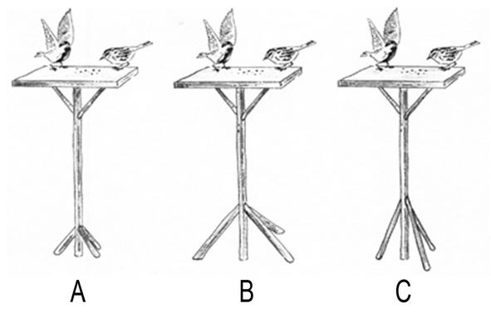
- Figuur A
- Figuur B
- Figuur C
Als we een stof in water doen, dan lost de ene stof soms op en de andere niet. Het oplossen in water is een belangrijk bij het maken van sommige geneesmiddelen. Zo lossen aspirientjes goed op in water. Dat is belangrijk omdat je zo het geneesmiddel gemakkelijk kan innemen.
Wat lost er volgens jou niet op in water?

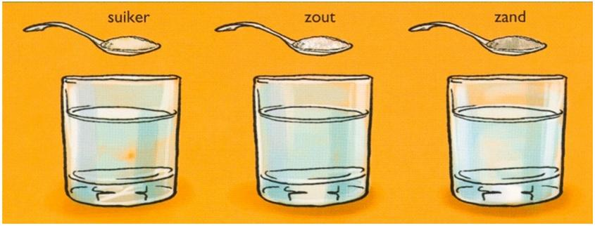
- suiker
- zout
- zand
Heb je je al eens afgevraagd hoe een elektricien bij jou thuis het elektriciteitsnetwerk heeft aangepakt? Stel dat een lamp in de keuken uitvalt... dan mogen de lampen in huis natuurlijk niet overal uitvallen! Hier een beetje hulp: een lampje brandt als er stroom doorvloeit, een lampje dat stuk is laat geen stroom door.
Als in de tekening hieronder lampje B stuk gaat, wat gebeurt er dan?

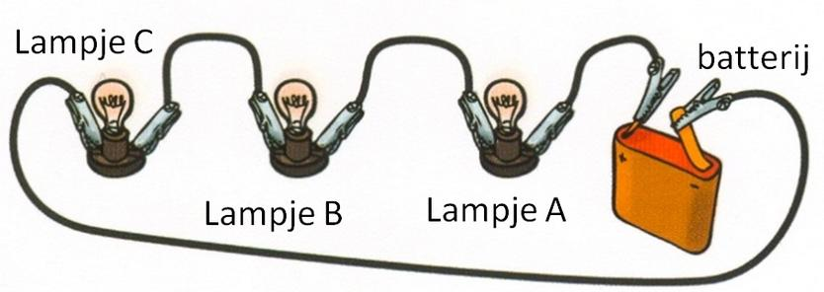
- Lampje A blijft branden omdat het verbonden is met de + van de batterij.
- Lampje A en lampje C zullen niet meer branden.
- Lampje A en lampje C branden minder fel.

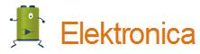
Iedereen kent wel een gsm en kan er ook wel mee telefoneren. Maar het is pas echt een handig toestel in noodgevallen! Stel dat je getuige bent van een ongeval, dan kan je de gsm onmiddellijk gebruiken om hulp in te roepen! Als je belt met de gsm wordt het geluid via radiostralen doorgestuurd.
Maar hoe gaat het van de ene gsm naar de andere?

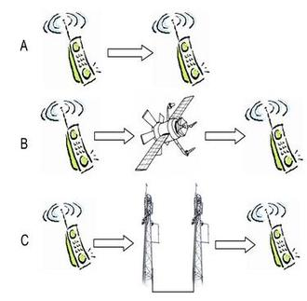
- Rechtstreeks van de ene gsm naar de andere.
- Van je gsm naar een satelliet en zo naar de andere gsm.
- Van je gsm naar een gsm-antennemast, dan via bekabeling naar een andere gsm-antennemast en zo naar de andere gsm.
Misschien herken je het figuurtje hieronder? Maar weet je ook wat het betekent?

- Dit is het figuurtje van 'google earth'. Hiermee kan ik op de computer bijvoorbeeld opzoeken waar Mexico ligt op de wereldbol.
- Dit is het figuurtje van 'hyperlink'. Hiermee kan je in een computerprogramma een verbinding maken naar een internetpagina.
- Dit is het figuurtje dat je terug vindt op 'msn'. Hiermee kan je een vriend uitnodigen om te chatten.

Mijn opa rijdt graag met de fiets, maar nu wordt hij een dagje ouder en wil het zo goed niet meer lukken. We besluiten om met de familie een fiets voor hem te kopen met versnellingen. Zo kan hij toch de heuvel op om naar het dorp te fietsen. Met de schakelaar aan het stuur kan hij deze versnellingen bedienen.
Hoe moeten de versnellingen ingesteld staan om de heuvel gemakkelijk op te fietsen?

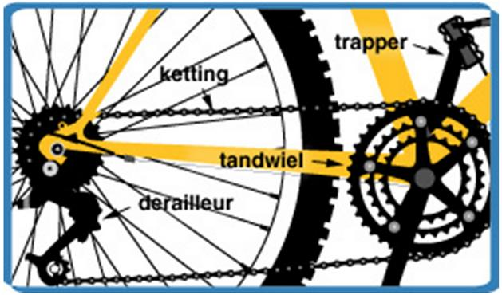
- Hiervoor moet de ketting achteraan op het kleinste tandwiel liggen.
- Hiervoor moet de ketting achteraan op het middelste tandwiel liggen.
- Hiervoor moet de ketting achteraan op het grootste tandwiel liggen.
Als een architect een bejaardenflat wil ontwerpen, dan moet hij daar eerst grondig over nadenken. Zo moeten alle kamers gemakkelijk te bereiken zijn met een rolstoel. Op basis daarvan maakt de architect dan een plan. Hiervoor is veel ruimtelijk inzicht nodig!
Welk vooraanzicht (= VA) past bij de tekening?

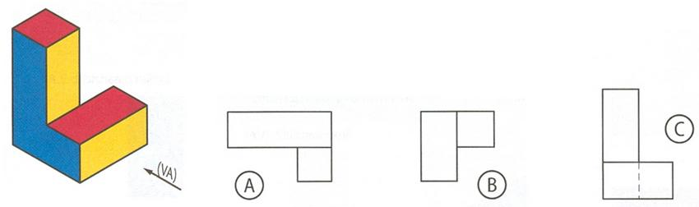
- Figuur A
- Figuur B
- Figuur C

